２０１１・０９・１１

亜国便り２９５・それぞれの送別会

肥後 照雄・コルドバ、アルゼンチン

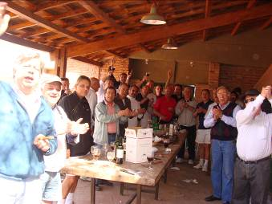
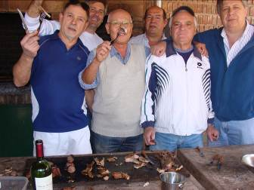
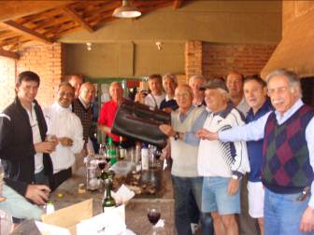
☆テニスメイトの送別会
２０名余が参加 恒例のアサドを 革カバンをお土産に
コルドバでの滞在もあと２週間となった土曜日、テニス仲間が恒例のアサドで送別会を開いてくれました。いつもテニスをする人、飲み食い会のみ参加する人、顔馴染みの連中２０名余が集合。延々と４時間の超ロングパーテｲでした。何よりも嬉しかったのは、“お前ようではなく、カミさんようだ”とお土産にテニスグッズではなく、高級革カバンを貰ったことです。振りかえってみると、この２年間、仕事では出張・外出が計２００回、移動距離４６，０００ｋｍと飛び回っていました。一方、プライベートでの週末のテニス、仲間とのアサドパーテｲや牧場や別荘訪問、また、個人宅への招待など民間レベルの交流・つきあいが一番楽しく、心豊かなひとときだったと強く印象・記憶に残りました。

☆日本人の送別会
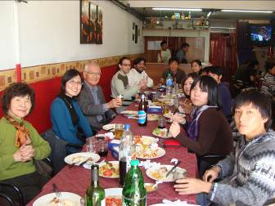
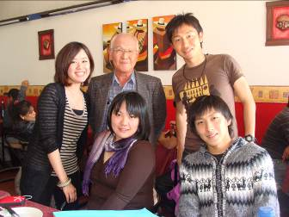
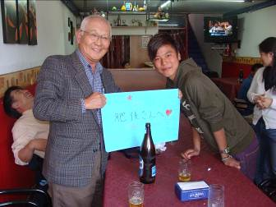
日亜の若者と 日本の若者たちと 寄せ書きをもらう
私が当地で唯一つきあっている日本人は、「デンソー」のＯさんとその仲間だけです。
サッカー・語学留学生、日本語先生とその生徒、青年海外協力隊員などです。ほとんど
１０～２０代の若い男女です。まず日本では付き合う機会がない、相手にしてくれない世代、自分の孫ほどの歳の人たちと談笑する機会があるのは、海外ならではのことでしょう。
月に１回、Ｏさんの自宅で会食をするのが定例ですが、今回は市内にある「ペル料理店」で送別会を開いてくれ、お土産に「寄せ書きの色紙」を貰いました。私の自己紹介や談笑の中から読み取ったのでしょうか、７０歳を超えた老人がまだ海外で仕事・生活を継続しているのに驚き、畏敬の念？を持ってくれたみんなの思いが綴られていました。完

